 Ministero della Difesa 
Aeronautica Militare
Comando Logistico 2ª Divisione - 6° Reparto Manutenzione Elicotteri
il Direttore

Cari Amici Zodiacali,
molti di noi hanno già aderito alla realizzazione del tanto “desiderato” orologio di Corso.

Durante il raduno abbiamo accolto il suggerimento di alcuni che hanno chiesto di apportare una piccola modifica: in particolare verrà modificato il quadrante dove sarà riportata la scritta “Aeronautica Militare” (in luogo di Accademia Aeronautica). Il resto rimarrà invariato.

Riterremo pertanto valide le adesioni già raccolte (attualmente circa 30, quasi tutti lo vogliono in Titanio) a meno di espressa volontà di cancellarsi da inviare al POC dell’orologio, di seguito indicato.

IMPORTANTE: la raccolta adesioni si chiuderà definitivamente il 30 Settembre. PRENOTATEVI e spargete la voce !! Vi invito pertanto a dare massima diffusione per un nuovo “giro di consultazioni”, tese a raccogliere nuove adesioni.

Marca e modello
Mi sono rivolto alla CITIZEN Watch Italy SpA, ed ho identificato il modello Pilot.
Sono realizzabili due tipologie di questo modello, uno è il CITIZEN Pilot Titanio che potete vedere nel seguente link
http://www.citizen.it/articolo.jsp?CdCollezione=er&CdFamiglia=E2RC&CdModello=AS2030&CdArticolo=0

ed uno è il Pilot Acciaio che potete vedere nel seguente link
http://www.citizen.it/articolo.jsp?CdCollezione=er&CdFamiglia=E2RC&CdModello=AS2020&CdArticolo=0

Ordini
Al Raduno a Pratica abbiamo iniziato a raccogliere gli ordini ed un piccolo anticipo.
Il periodo di raccolta degli ordini è stato esteso al 30 Settembre allo scopo di consentire a tutti di aderire.
A tale data effettueremo il calcolo preciso della ripartizione del costo del clichè.
Se non giungeremo al minimo di 40 adesioni restituiremo l’anticipo, oppure ri-calcoleremo il costo del cichè sulle adesioni raggiunte.
Ecco la simulazione del quadrante personalizzato per noi. Ho inserito la sola scritta Zodiaco in modo che vada bene per tutti e 4 i Corsi, ed anche per i prossimi !!!
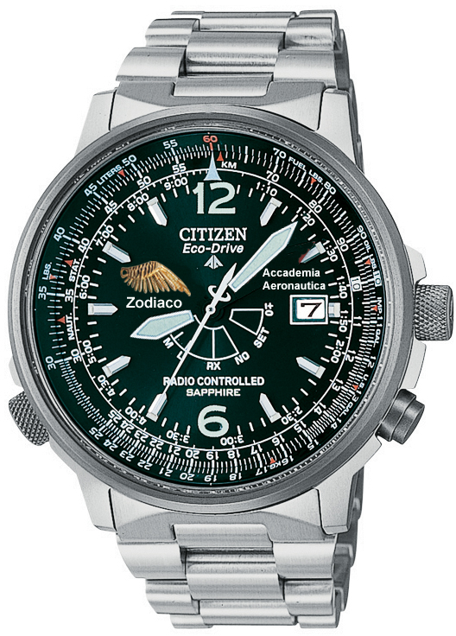

Rammento che verrà modificato il quadrante
dove sarà riportata la scritta “Aeronautica Militare” (in luogo di Accademia Aeronautica).

Personalizzazioni
Ci saranno anche delle scritte sul fondo in Book Antiqua, con un misto di maiuscole e minuscole. Non ci saranno scritte laterali.
Esempio1: Nome Nognome, Z, n.serie 101
Esempio2: Nome Cognome, Z**, n.serie 201
Esempio3: Nome Cognome, Z***, n.serie 301
Esempio4: Nome Nognome, Z****, n.serie 401

Il numero di serie sarà di tre cifre, cosi’ composto: la prima cifra sarà il Corso (serie 200 riservata allo Zodiaco 2). Le ultime due cifre saranno sequenziali, ed assegnate in ordine alfabetico il giorno dell’invio dell’ordine alla Citizen.

Prezzo
Pilot titanio AS2031-57E, prezzo di listino € 498,00 prezzo a noi riservato € 271,66 + iva.
Pilot acciaio AS2020-53E, prezzo di listino è di € 398,00, prezzo a noi riservato è € 217,11 + iva.
A cio’ dovete aggiungere:
- la stampa a più passaggi per evidenziare le "nervature" dell'ala, € 15,00 cad. + iva.
- l'incisione sul fondo cassa, € 15,00 + iva; il contributo spese di spedizione, € 10,00 + iva;
- il costo del cliché di € 250,00 + iva. Ipotizzando che raggiungeremo almeno 40/50 ordini, sono tra i 7 ed i 10 euro ad orologio.
- la stampa delle diciture “Zodiaco” e “Aeronautica Militare”, € 15,00 + iva
In sintesi, per almeno 40/50 ordini:
Pilot titanio AS2031-57E, prezzo a noi riservato è circa € 330/340 + iva.
Pilot acciaio AS2020-53E, prezzo a noi riservato è circa € 280/290 + iva.
Modalità di pagamento

Chi si è prenotato ma non ha ancora versato l’anticipo, oppure chi vuole prenotarsi, deve versare l’acconto di 20 € entro il 30 Settembre con le seguenti modalità.

Per il pagamento abbiamo acquistato una carta di credito “Visa Electron” ricaricabile sulla quale potranno essere effettuati i bonifici seguendo le istruzioni sotto riportate:
- Per chi effettua il pagamento da un C/C non appartenente alla banca “Monte dei Paschi di Siena” dovrà effettuare un bonifico con i seguenti dati:
IBAN: IT71R0103039811PREP95303945 intestato a DRAGANO GIUSEPPE
- Per chi effettua il pagamento da un C/C appartenente alla banca “Monte dei Paschi di Siena” dovrà effettuare una ricarica della carta prepagata con i seguenti dati:
N° CARTA: 0103095303945 intestata a DRAGANO GIUSEPPE

Non appena effettuato il bonifico è necessario inviare una mail/fax di conferma al POC di seguito riportato (anche se il modulo è stato precedentemente inviato), al fine di consentire un corretto controllo degli ordini e dei bonifici.

Il 30 Settembre se giungeremo al minimo stimato di 40 adesioni chiederemo di versare il saldo tramite bonifico.

IMPORTANTE: chi al Raduno ha versato l’anticipo di 20 € deve inviare la scheda con i propri dati.

Pagamento a CITIZEN
Citizen può vendere i propri orologi ad un unico interlocutore, per questo abbiamo nominato un POC. Il pagamento a CITIZEN è a mezzo bonifico bancario anticipato da parte del POC (un solo interlocutore per tutti i Corsi). Il Cap Dragano (Z4) sarà il POC e il collettore di tutte le richieste, pertanto trasmetterà un unico ordine ed effettuerà un unico pagamento, in data stimata 30 Ottobre.
Tempi di consegna, spedizione e ritiro
I tempi di consegna sono di circa un mese dal ricevimento bonifico da parte della CITIZEN. La data stimata è quindi 30 Novembre.
Anche la spedizione verrà fatta in unica soluzione al Cap Dragano. Sarà pertanto necessario che ciascuno pensi ad organizzarsi per il ritiro del proprio orologio presso il 6° RME a Pratica di Mare.

Per Natale quindi dovremmo avere il regalo sotto l’albero !

Allego il modulo d’ordine. Prenotatevi e spargete la voce !!!

Grazie e SIDERA FERIAM !!

Distinti saluti, best regards
Col. G.A.r.n. I.S.S.M.I.
PENNAROLA dr. ing. Maurizio

6° Reparto Manutenzione Elicotteri
6th Helicopters Maintenance Depot
Direttore
Via Pratica di Mare 45, 00040 – Pomezia (RM), Italy
Tel.: + 39, 06, 9129, 2698
Cell: + 39, 331, 686, 7389
Fax: + 39, 06, 9129, 2690
Email:maurizio.pennarola@aeronautica.difesa.it

MODULO D’ORDINE

A: Cap DRAGANO – 6°RME
Numero tel ufficio: 0691292694
Numero fax : 0691292891
Email: giuseppe.dragano@aeronautica.difesa.it

MODELLO ORDINATO : (Indicare con una “X”)
- Pilot titanio AS2031-57E
- Pilot acciaio AS2020-53E
DATI PERSONALI :
- Cognome :
- Nome :
- Corso :
- Indirizzo :
- Email :
- Telefono casa :
- Telefono cellulare :
- Fax :
ANTICIPO DI 20 €
- SI (contanti)
- SI (allego copia del bonifico)
- NO (necessario contatto telefonico per finalizzare il versamento)

